Handleiding basisregister logiesaanbod

Het basisregister van het logiesaanbod in het Vlaams Gewest gebruikt het programma Power BI. Hieronder lees je hoe je kan zoeken in het basisregister, de gegevens uit de tabel op het scherm kan exporteren naar Excel en hoe je die tabel vervolgens bewerkt om de gegevens te gebruiken.

## Zoeken in het basisregister

* De tabel toont standaard het hele logiesaanbod.
* Je kan verschillende selectievelden combineren om je keuze te verfijnen.
* Je kan in de valmenu’s meer dan één keuze aanklikken.
* Een bed and breakfast kan als B&B of als (vergunde) gastenkamer in de lijst staan. Dat geldt ook voor kampeerautoterrein (vergund) en camperterrein (aangemeld of erkend).
* Jeugdverblijven vind je niet in het basisregister. Ze vallen niet onder het logiesdecreet. Hostels wel.
* In de drie keuzevelden rechts kan je heel gericht zoeken op een (deel van een) naam, straat en postnummer.
* Met het gommetje rechtsboven elk selectieveld maak je de selectie weer ongedaan.
* Je kan het zoekresultaat exporteren als een csv-file (te openen in Excel)

## Exporteer je zoekresultaat uit Power Bi

* Je kan gegevens uit het register exporteren naar een Excel-tabel. Klik daarvoor op de 3 puntjes rechtsboven de tabel. De puntjes verschijnen als je je cursor onder het selectieveld ‘Naam logies’ plaatst.
* Vervolgens kies je `*data exporteren*`.
* Er downloadt automatisch een csv-file.
* Als je de csv-file opent in Excel staan alle data samen in de eerste kolom.
* Deze kan je verdelen over meerdere kolommen met `*Text to Columns*`
* In sommige versies start Excel daarvoor automatisch de wizard op.

## Verdeel gegevens over verschillende kolommen in Excel

* Selecteer de hele eerste kolom.
* Klik op het tabblad ‘*Data’* of *’Gegevens’* in de groene zone bovenaan.
* Klik op het icoon *Text to Columns* of *Tekst naar kolommen*.  
    
   (*In sommige versies start Excel de wizard automatisch als je een csv-file opent).*
* In de wizard duid je aan dat je velden *Delimited* of *Gescheiden* zijn door karakters.

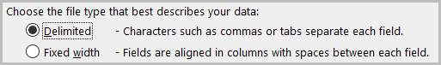

* Klik op *Next* of *Volgende* .
* kies vervolgens *Comma* of *Komma* als Delimiter of scheidingsteken.  
    
  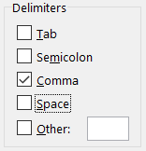
* Klik op *Finish* of *Voltooien*. (eventueel kan je eerst per kolom het datatype instellen, maar normaal hoeft dat niet.)

Deze werkwijze herhaal je bij elke export van een csv-file uit Power BI.

## Vernieuwen bij een vaste formattering in een Excel-file

Gebruik je een Excel-document met een vaste formattering waarin je de gegevens bewaart en telkens vernieuwt, dan bestaan er twee manieren om de achterliggende bron (hier een csv-file) te *refreshen*:

* Vanaf **Excel 2007**: via *Data/Gegevens* en *From text/Van tekst* en dan het bestand ophalen. (bij een refresh moet je nog wel naar de csv-file browsen)
* Vanaf **Excel 2016**: via *Data*/*Gegevens*` en *New Query*/*Nieuwe Query*, dan *From file*/*Uit bestand*’ en *From CSV-file/Uit CSV-bestand*’.

Eens je deze koppeling hebt gelegd tussen je aangepast Excel-bestand en het CSV-bestand kan je je Excel-bestand eenvoudig updaten telkens je een nieuwe export uit het basisregister op dezelfde plaats met dezelfde naam opslaat. Dan klik je bij *Data* of *Gegevens* op *Refresh all* of *Alles vernieuwen’*

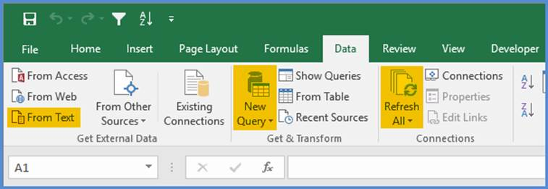

Het voordeel van deze methode is dat je niet elke keer opnieuw je Excel formattering moet maken.

## Open data voor professionele gebruikers

Voor ontwikkelaars van webapplicaties of anderen die een open-dataset zoeken, heeft Toerisme Vlaanderen een specifieke opendata-API van het basisregister. Meer info hierover op <https://opendata.vlaanderen.be/dataset/base-registry-containing-all-accommodations-in-flanders>